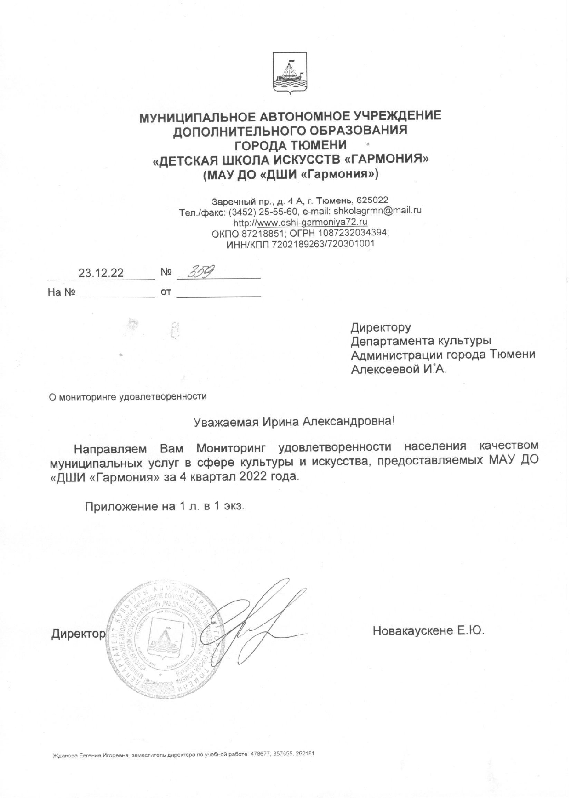

Приложение

**Мониторинг удовлетворенности населения**

**качеством муниципальных услуг в сфере культуры и искусства, предоставляемых МАУ ДО «ДШИ «Гармония» за 4 квартал 2022**

1. **Коэффициент открытости (прозрачности) и доступности информации** (Код)

Код = Рейтинг открытости + Доступность информации

Рейтинг открытости = 1.0

Доступность информации = 4.0

**Код = 1,0+4.0 =5.0**

**Код = 100%**

1. **Коэффициент удовлетворенности** (Куо)

(Руп*5) + (Ру*3) + (Рну*1)

Куо = ______________________ *100% , где

maxNb

**Руп** = 348 (численность респондентов, ответивших «удовлетворен полностью»)

**Ру** =23 (численность респондентов, ответивших «не совсем удовлетворен»)

**Рну** =7 **(**численность респондентов, ответивших «совершенно не удовлетворен»)

**maxNb** = 378*5 = 1890 (максимальное (идеальное) количество баллов)

**Куо = (348*5) + (23*3) + (7*1) *100 = (1740+69+7) *100 = 96,0 (%)**

**378*5 1890**

1. **Коэффициент наличия жалоб** (Кж)

**Кж = 0%**

1. **Обобщающий коэффициент удовлетворенности** (Кун)

**Куо + Код 96,0 + 100**

**Кун = 2 - Кж = 2 - 0 = 98,0 %**